**Library PDF kaga ane sertain karena gede ukurannya, masukin sendiri.**

**Upload gambar tanda tangan**

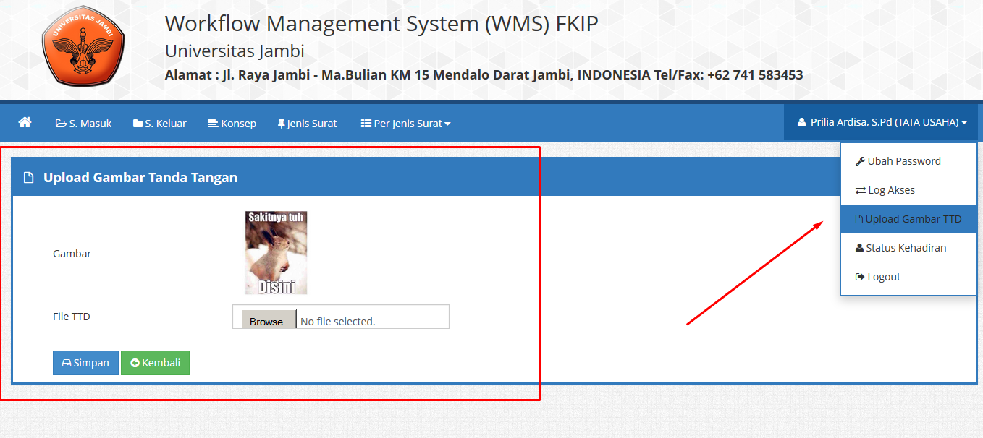

**Set Status Kehadiran**

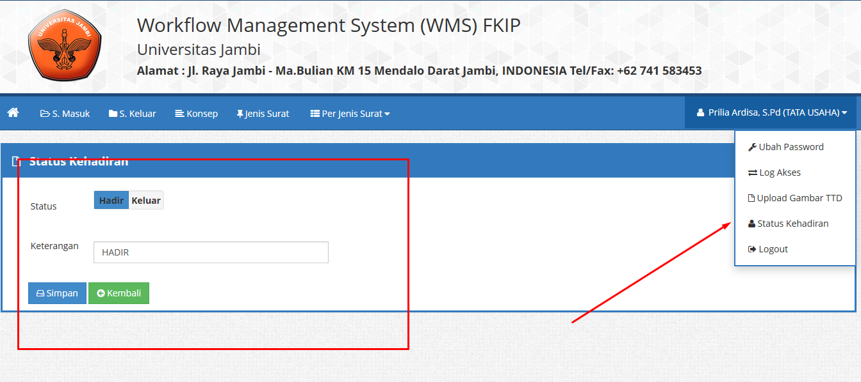

**Letak gambar header surat**

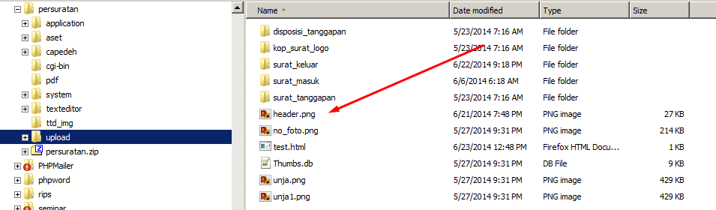

**Tampilan surat keluar**

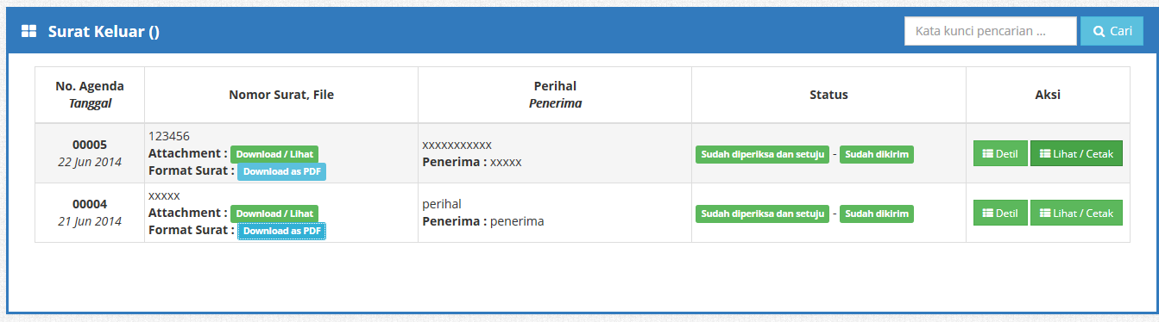

**Ukuran surat ane coba di kertas A4 #karena yang ane punya hanya itu.**